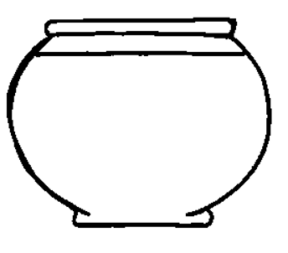

**COULE**

**FLOTTE**

|  |  |  |  |  |  |
| --- | --- | --- | --- | --- | --- |
| Résultat de recherche d'images pour "dessin CAILLOU" | https://encrypted-tbn0.gstatic.com/images?q=tbn%3AANd9GcRMKu2dt-8gQZSHNIsdsHAVOuCkPqXvsh7MkLeTP74xKlWlv203YRcTm_sh1F_fArEJz2AE3P3O&usqp=CAc | C:\Users\SCHNEIDER\AppData\Local\Microsoft\Windows\INetCache\Content.MSO\D0C3C05D.tmp | C:\Users\SCHNEIDER\AppData\Local\Microsoft\Windows\INetCache\Content.MSO\99CCCF73.tmp | C:\Users\SCHNEIDER\AppData\Local\Microsoft\Windows\INetCache\Content.MSO\D903ACF9.tmp | C:\Users\SCHNEIDER\AppData\Local\Microsoft\Windows\INetCache\Content.MSO\CB28126F.tmp |
| C:\Users\SCHNEIDER\AppData\Local\Microsoft\Windows\INetCache\Content.MSO\903D352.tmp | Résultat de recherche d'images pour "feuille de papier" | Résultat de recherche d'images pour "dessin crayon" | Résultat de recherche d'images pour "pièce" |  | Résultat de recherche d'images pour "brindille" |